Логотип игры

MemeChess VR
Концепт-документ

Введение
Новоиспеченный герой путешествует по просторам интернета, сражаясь с популярными мемами, чтобы попасть на вершину топа популярности интернет-персонажей, побеждая всех своим невероятным умением играть в шахматы.

Жанр и аудитория
Игра «Chess VR» разрабатывается только для платформы VR в жанре стратегии
Игра ориентирована на широкую аудиторию, не содержит ограничивающего контента, минимальный возраст игрока – 10 лет.
Игра не использует торговые марки или другу собственность, подлежащую лицензированию.

Основные особенности игры
Ключевые особенности игры (USP):
- Несколько сюжетных линий, объединенных одной тематикой.
- Способность игрока выбирать стиль фигур, покупая его за коины, заработанные в ходе прохождения.
- Простой геймплей.
- Наличие анимации.
Игра пригодна для издания на западном рынке.
Сюжет рассчитан на 10~15 часов прохождения.

Описание игры
Главная задача в игре – поставить мат сопернику. Игра основана на простой, но оригинальной концепции создания слияния между шахматным программным обеспечением и оптимистичной, боевой игровой механикой.

Как и в обычных шахматах в игре будет происходить на доске, поделённой на равные квадратные клетки, или поля. Размер доски — 8×8 клеток.
У игроков в начале игры имеется по одинаковому набору фигур. Фигуры одного из игроков условно называются «белыми», другого — «чёрными».
В каждый комплект фигур входят: король, ферзь, две ладьи, два слона, два коня и восемь пешек.
Знакомые шахматные фигуры воплощаются в жизнь как детально проработанные 3D-модели, в которых игроки будут видеть впечатляющие результаты своих действий в своем стремлении к доминированию на доске.

Пример геймплея
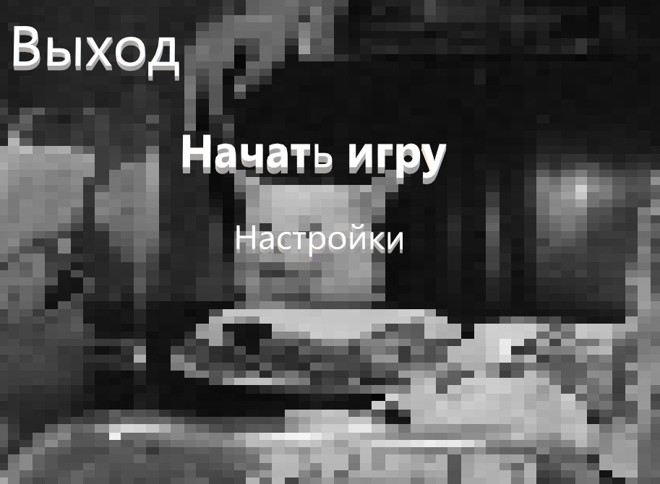
Вид игры – VR (объёмный) интерфейс пользователя, управление полностью контролером VR.
Интерфейс функционально привычен и стандартен для VR.
Стиль юнитов и построек мемасный.
Общий стиль графики мультяшный, вписывающийся в сеттинг и подчеркивающий атмосферу мемов.

Пример геймплея:
Задание обыграть в шахматы популярных персонажей мемов.
Игрок должен использовать контролер VR тем самым обыграть мем в шахматы.

Сравнение и особенности позиционирования
Игра «Chess VR» имеет, с одной стороны, некоторые оригинальные решения в жанре, но в то же время концепция игры использует следующие лучшие свойства выбранных образцов:
- «Chess ultra» – использование платформы VR.
- «Rock of Ages» - использование похожей концепции.
- «Battle vs Chess» – особенности геймплея.
Данный подбор свойств игры ориентировался на такие современные тенденции в жанре стратегии, как: использование новых платформ и более динамичное прохождение игры.
Основные отличия от конкурентов:
- Современный подход к молодежи.
- Общедоступность

Платформа
Разработка игры для иных платформ кроме VR не планируется.
Требования | Минимальные | Рекомендуемые
Процессор | Celeron 266 MHz | Pentium 3 400MHz
ОЗУ | 128MB | 256MB
Видео карта | DirectX 5 совместимая, класса ATI RAGE

Стек технологий
На чем пишем игру

